轻松学会OA

思创数码科技股份有限公司
二〇一一年七月

目录
一、系统介绍 1
1.1 本手册内容 1
1.2 读者对象 1
二、及时通讯 1
2.1 登陆界面 1
2.2 及时消息 2
三、个人事务 2
3.1 新建流程 2
3.2 待办事宜 4
四、日程管理 7

一、系统介绍

1.1 本手册内容
本手册将向用户介绍江西省人力资源和社会保障厅OA办公系统，并帮助用户迅速了解其各项功能。阅读本手册，您可以：
- 快速掌握协同办公软件的基本使用方法；
- 信息共享与在线交流；
- 及时获取待办的公文和工作；
- 及时了解我的日程安排；
- 实现远程移动办公。

1.2 读者对象
本手册主要面向使用协同办公软件相关操作用户。

二、及时通讯

2.1 登陆界面
电脑开机后会自动登录即时通讯软件和OA系统。
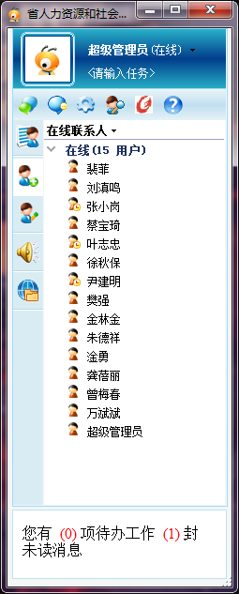
图2.1
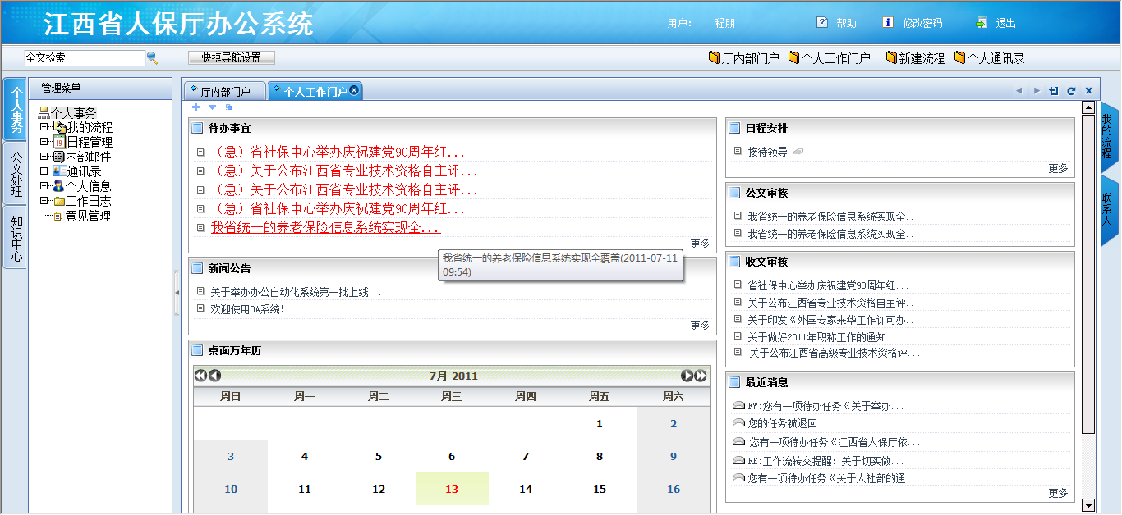
图2.2

2.2 及时消息
双击要联系的人员，单击可查看联系人的联系方式；输入要联系的信息，与联系人交流。如图2.3所示：
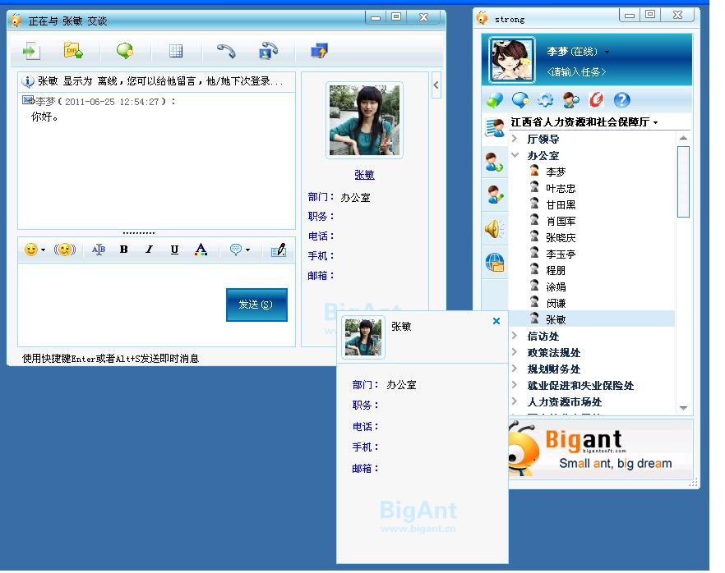
图2.3

三、个人事务

3.1 新建流程
第一步：选择流程。选择个人事务—我的流程—新建流程—发文流程或收文流程，如图3.1红框区域。
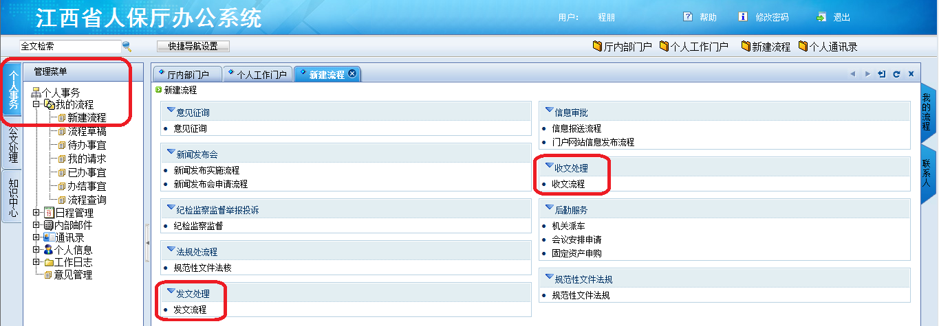
图3.1
第二步：添加表单内容。系统弹出流程处理单，在发文稿纸界面填写公文名称和主题词等内容，如图3.2所示。
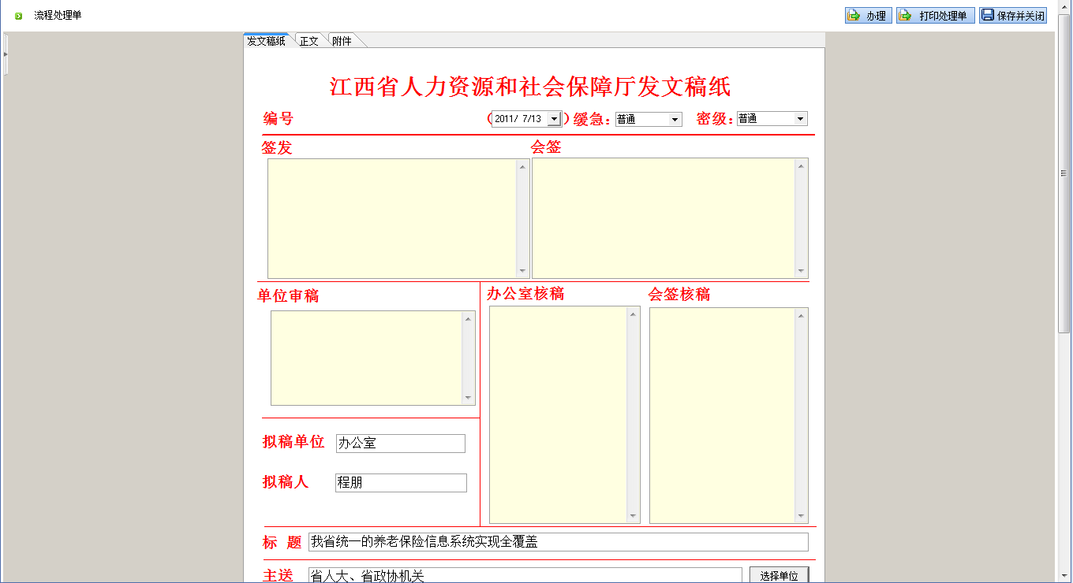
图3.2
第三步：添加公文正文。选择【正文】页面，双击Word标题栏即可以切换全屏，如图3.3所示。
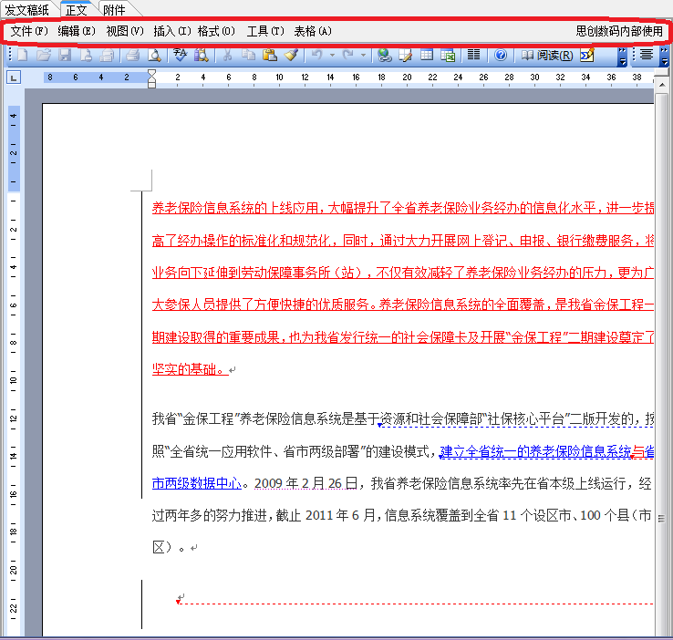
图3.3
第四步：添加公文附件。选择【附件】界面，在附件框空白处右击选择加载附件，如图3.4所示。
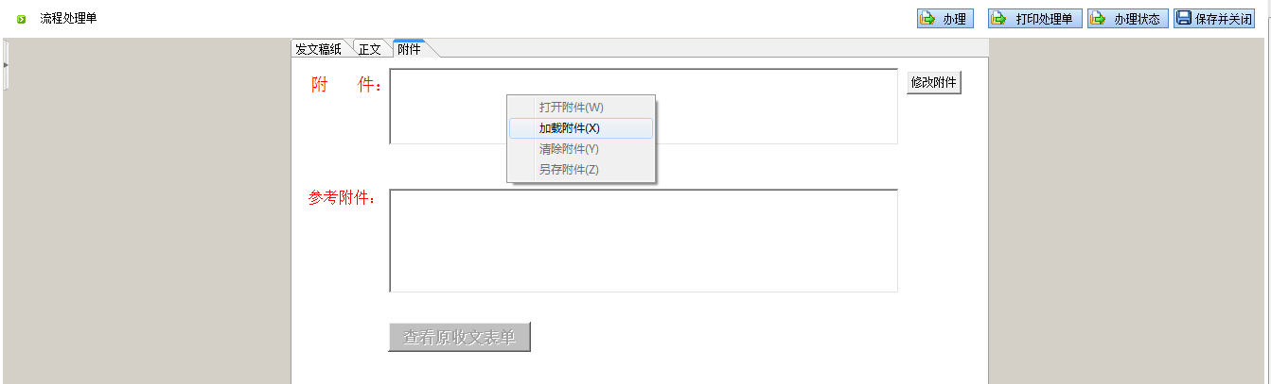
图3.4
第五步：办理。表单填写完毕后点击办理，系统打开流程办理，填写处理意见或在常用意见中编辑后进行选择，选择下步流程办理人和提醒方式，点击【完成】.如图3.5所示。
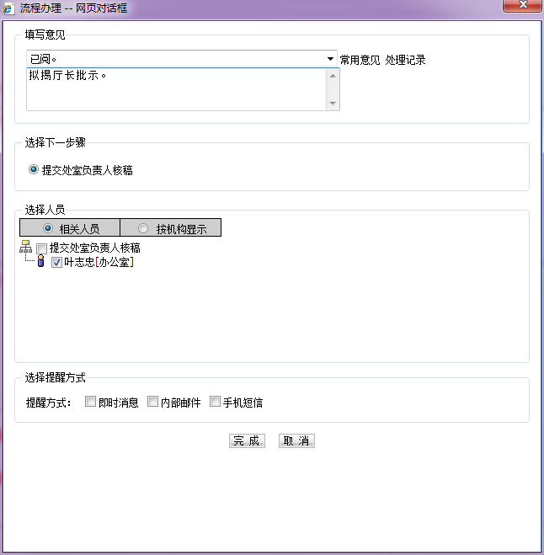
图3.5

3.2 待办事宜
第一步：选择待办公文。在及时通讯界面点击发文处理或收文处理，如图3.6红框区域所示，就会进去OA系统。
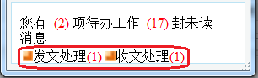
图3.6
在待办事宜中点击需要处理的公文，如图3.7红框区域所示。
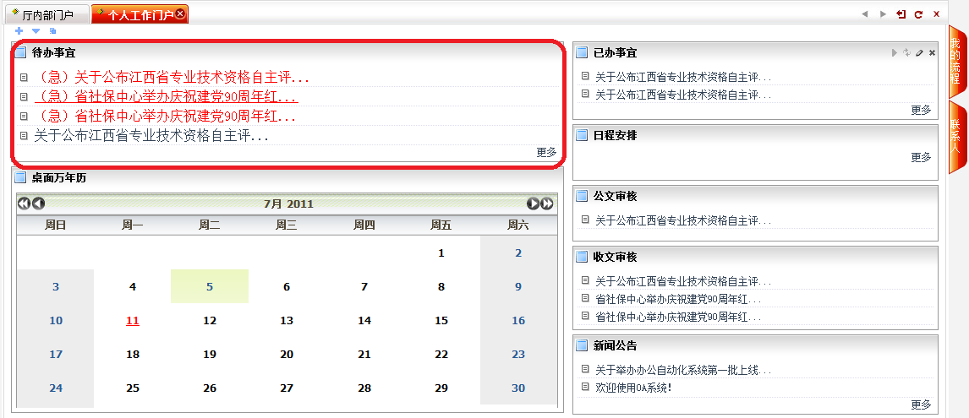
图3.7
第二步：阅读发文稿纸。系统弹出流程处理单，在表单上可以阅读公文名称、主题词和相关处室意见等内容。如图3.8所示。
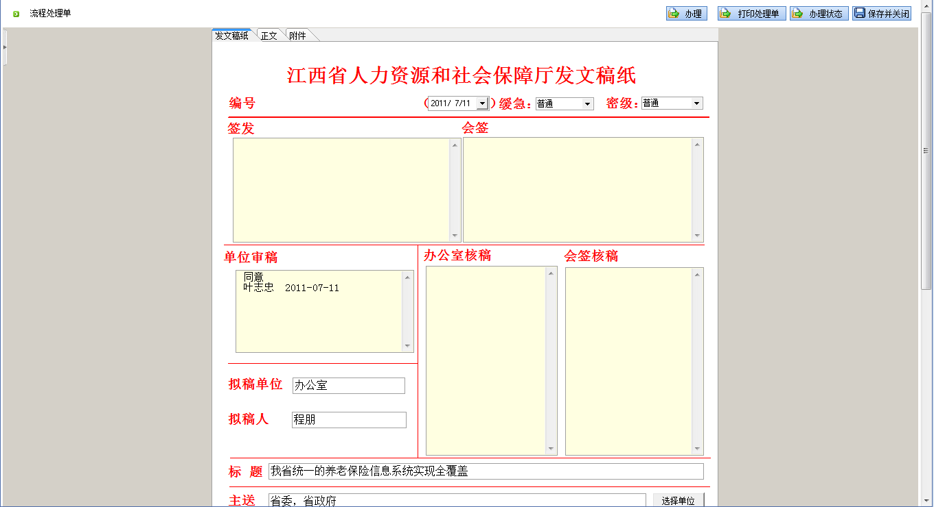
图3.8
第三步：阅读和修改公文。选择【正文】页面，阅读过程在正文中修改，系统会自动显示他人的修改痕迹和保留自己的修改痕迹,如图3.9所示。
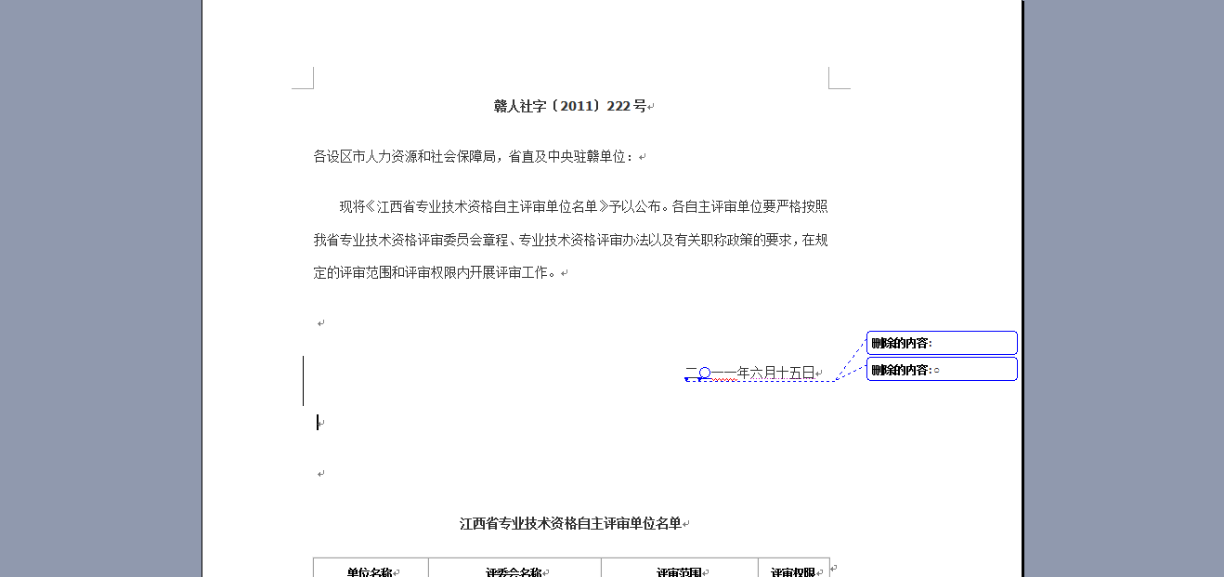
图3.9
选择【附件】界面，双击即可打开附件，进行浏览。右击即可显示其他操作，如图3.10所示。
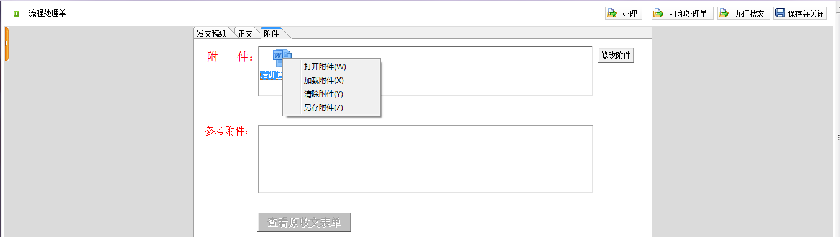
图3.10
如果要修改附件内容，选择待修改附件，点击图3.10的【修改附件】按钮，弹出附件信息对话框，系统会自动显示他人的修改痕迹和保留自己的修改痕迹，结束操作后点击【保存至服务器】，如图3.11红框区域所示。
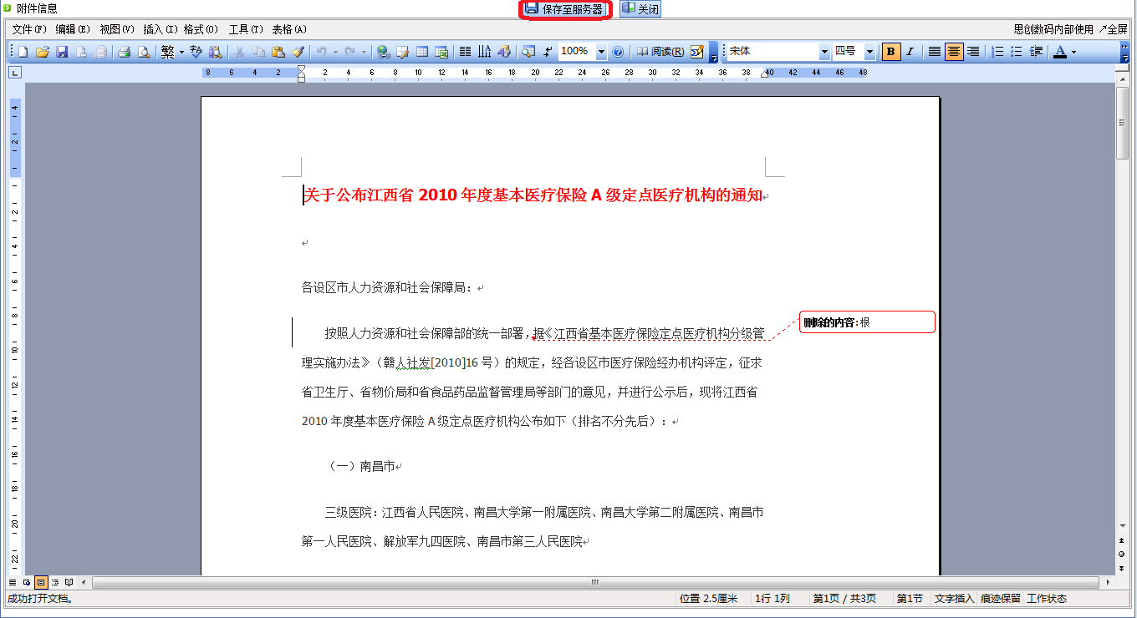
图3.11
第四步：批示公文。点击右上角【办理】按钮，系统打开流程办理对话框，如图3.12所示。输入批示意见、选择流程后，点击【完成】按钮。至此，一篇公文的批示就完成了。
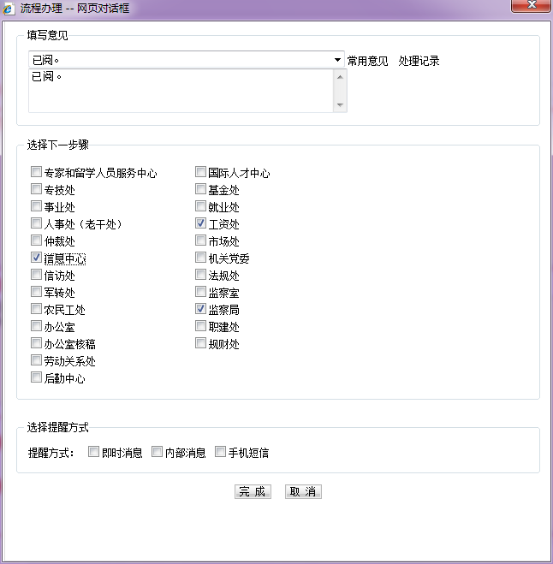
图3.12

四、日程管理
在【日程安排】中可以查阅近期的个人日程安排。如图4.1红框区域所示。
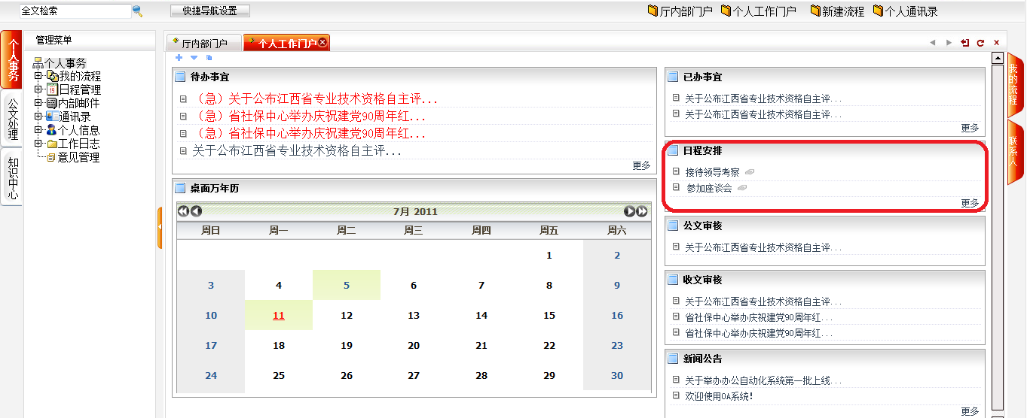
图4.1
点击【更多】打开详细日程安排，选择时间点，新建日程。如图4.2所示。
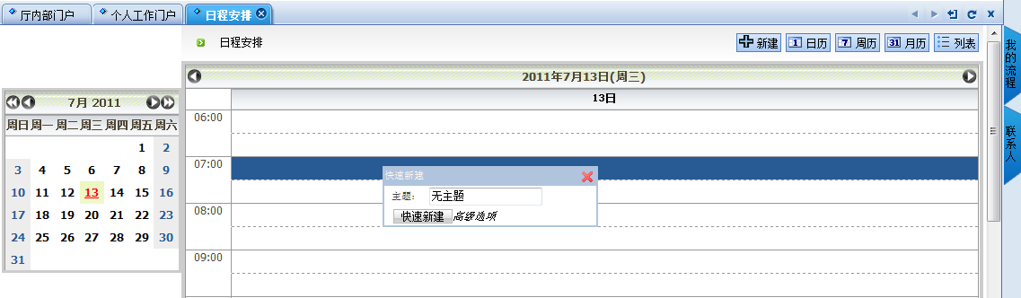
图4.2
点击【高级选项】，打开活动安排，设置主题、时间、提醒，点击【保存】，如图4.3所示。
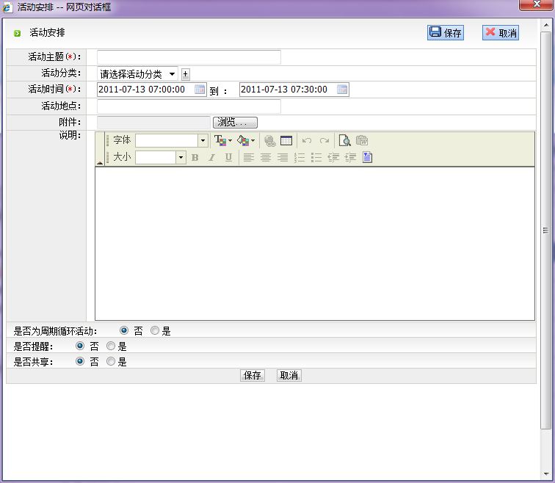
图4.3

